

**TUGAS PEMROGRAMAN BERORIENTASI OBJEK**

Diusulkan oleh:

Ayu Dian Pamungkas (NIM 1315031018) Angkatan2013

Muhammad Bagus Nurfaif (NIM 1315031058) Angkatan2013

**UNIVERSITAS LAMPUNG**

**BANDARLAMPUNG**

**2015**

BAB I

PENDAHULUAN

1. **Latar Belakang (motivasi, keuntungan)**

Tackle more challenging problem domain

Dewasa ini pendidikan merupakan hal yang sangat penting untuk dimiliki setiap insan manusia. Dimana sesuai dengan peraturan perundang-undangan yaitu pada UU No. 20 tahun 2003 yang di dalamnya membahas mengenai fungsi dan tujuan dari diadakannya pendidikan nasional. Fungsi dari diadakannya pendidikan nasional disebutkan dalam Undang-Undang tersebut salah satunya adalah membantu dan memfasilitasi **pengembangan potensi anak** bangsa secara utuh sejak usia dini sampai akhir hayat dalam rangka mewujudkan masyarakat belajar. Sedangkan tujuan dari diadakannya pendidikan nasional adalah **memberdayakan semua warga** Negara Indonesia, sehingga dapat berkembang menjadi manusia berkualitas yang mampu bersaing dan sekaligus bersanding dalam menjawab tantangan zaman.

Jalur pendidikan yang diatur dalam peraturan perundang-undangan di Indonesia terbagi atas 3 bagian, diantaranya yaitu Pendidikan formal, Pendidikan informal, dan Pendidikan non-formal. Pendidikan formal adalah jalur pendidikan ketika seorang anak didik dan guru terlibat komunikasi dalam hal pembelajaran di dalam sebuah instansi akademik contohnya adalah sekolah. Oleh karena itu, pendidikan formal adalah jalur yang paling umum untuk digunakan bagi masyarakat Indonesia. Pendidikan di Indonesia ini banyak ragam dan bentuknya. Dimulai dari menumbuhkan rasa cinta bangsa dan tanah air dengan cerita historikal yang disajikan dalam mata pelajaran Sejarah sampai dengan **menumbuhkan kesadaran diri untuk menjadi insan yang taat beragama** serta memiliki budi pekerti yang baik.

Keluaran yang diharapkan dari setiap bahan ajar yang diberikan oleh pengajar kepada anak didik adalah agar terciptanya generasi penerus yang memiliki akhlak dan budi pekerti yang baik serta intelektualitas yang tinggi. Untuk itu dalam tugas kami kali ini kami ingin membuat sebuah media pembelajaran untuk memudahkan pengajar dalam menyampaikan bahan ajar kepada anak didiknya, khususnya dalam mata pelajaran Pendidikan Agama Islam. Sehingga, penyajian bahan ajar yang akan disampaikan akan lebih menarik dan komunikatif sehingga anak didik akan lebih cepat memahami bahan ajar yang disampaikan.

Improve analyst and problem domain expert interaction

Seringkali pengajar mengalami kesulitan saat menyampaikan bahan ajar kepada anak didik. Apalagi jika mata pelajaran yang diberikan dirasa kurang menarik topik bahasannya dikalangan anak-anak pada khususnya. Misalnya saja, mata pelajaran Pendidikan Agama Islam yang merupakan mata pelajaran yang ditujukan untuk membangun akhlak serta budi pekerti yang baik pada para anak didik. Namun, pada kenyataannya banyak anak didik yang tidak tertarik pada mata pelajaran ini hanya karena masalah kecil seperti mata pelajarannya membuat mengantuk dan tidak menarik untuk dipelajari.

Perlu ditambahkan penjelasan tentang interaksi pakar permasalahan dan analis (saudara)?

1.2 Analisis Tantangan

Adapun tantangan yang akan kami lewati dalam pembuatan aplikasi ini adalah sebagai berikut:

1. Domain Permasalahan

Aplikasi ini kami buat untuk mempermudah siswa PAUD dalam mempelajari **pendidikan** **mengenai ber-iman (Tuhan, Nabi) dan ber-Islam (syahadat, [thoharoh – wudhu], sholat)** 🡪 pendidikan usia dini berpendamping untuk beriman dan berislam.

1. *System Responsibility*

Adapun hal hal yang akan kami tampilkan pada aplikasi yang akan kami gunakan sebagai media pembelajaran ini adalah: Rukun Iman, **Rukun Islam**, kisah-kisah tauladan para Nabi, Thoharah, Tata cara Sholat, pengenalan mengenai pentingnya Membayar Zakat.

1. Komunikasi Antar Elemen ( Tim Pengembang- Guru PAUD)

Adapun hal hal yang harus saling bekerjasama agar aplikasi ini dapat diterapkan pada praktiknya, maka diharapkan adanya komunikasi yang baik antar anggota tim serta terjalinnya hubungan baik antara tim pembuat aplikasi dan guru PAUD. 🡪 harapan, bukan materi komunikasi seperti usaha analisisnya, permintaan client (guru PAUD), standar 🡪 kurikulum.

1.3 Abstraksi Prosedural (Abstraksi Data?)

Aplikasi yang akan kami buat ini akan kami terapkan pada siswa/i PAUD dalam mempermudah pembelajaran mengenai Islam. Adapun prosedur yang akan dilalui dalam pembuatan aplikasi ini akan ditampilkan dalam flowchart berikut ini :

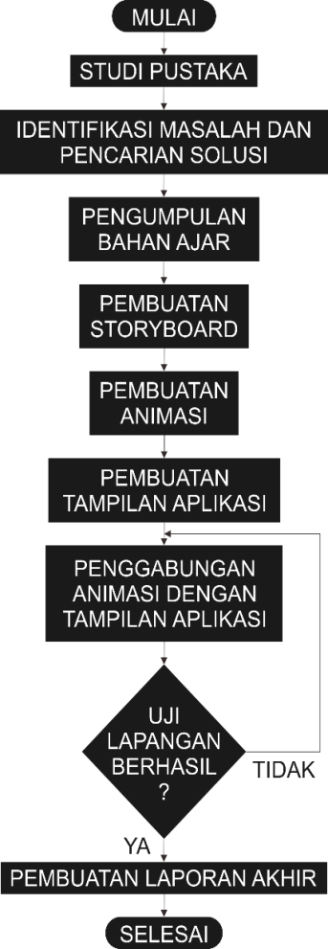

1.4 Luaran yang Diharapkan

Luaran yang diharapkan dari program ini adalah dihasilkannya sebuah aplikasi berbasis android yang dapat digunakan dalam penyampaian bahan ajar secara dini. Diharapkan dengan adanya aplikasi ini anak didik dapat lebih antusias dalam mempelajari ilmu agama. Selain itu, diharapkan terjalinnya hubungan yang baik antara tim pembuat aplikasi dengan guru PAUD agar aplikasi ini bisa diterapkan dalam pembelajaran siswa PAUD untuk kedepannya. Berikut ini kami tampilkan diagram alur sistem dan sub-sistem dari luaran yang diharapkan dari pembuatan aplikasi ini.

Dalam kata lain, sangat menolong, memecah Service besar, komplet ke potongan lebih kecil untuk kenyamanan dalam menyatakan apa yang diperlukan.

Untuk contoh, analis akan mungkin membagi deskripsi “Monitor” Service ke sejumlah potongan lebih kecil. Ia boleh juga menggunakan fragmen diagram blok atau diagram aliran data (DFD) untuk menolong memandu pembaca mencapai *requirements Service* ini.

Definisi ini dikerjakan dengan konteks sangat terbatas; tahapan pemrosesan tidak digunakan sebagai primary organizational framework selama analisis atau spesifikasi; tahapan pemrosesan terlalu volatile sepanjang masanya.

Pemecahan fungsi /sub-fungsi adalah sulit untuk dikonstruksi (karena indirect mapping) dan highly volatile (karena perubahan berkelanjutan kapabilitas fungsional yang mana diantarkan secara sukses dengan anggaran dan jangkau jadwal).

Untuk alasan ini, kita rasakan bahwa pendekatan analisis menyeluruh seharusnya TIDAK berdasar pada fungsi /sub-fungsi, dibutuhkan titik pandang analisis lebih stabil dan organisasi spesifikasi.

Dalam dekomposisi fungsional, analis berakhir dengan level sistem, sub-sistem, fungsi, dan sub-fungsi. Problem terletak dalam pemilihan fungsi dan mengetahui volatilitas potensial fungsionalitas sistem.

Problem lain yang dihadapi analis adalah memilih fungsi dan sub-fungsi dalam cara *interface bandwidth* diminimalkan, keduanya sekarang dan seterusnya.

Dulu, digunakan konsep coupling dan cohesion untuk mendeskripsi komposisi komponen sistem dan antar-muka di antara semua komponen.

Beberapa pengembang sistem mempunyai kesulitan waktu mengidentifikasi sub-fungsi sehingga ketika perubahan pemrosesan datang, mereka ambil *new* *requirements* dengan perubahan minimum untuk menganalisis dan menspesifikasi organisasi.

1. Data Flow
2. Information Modeling

Lanjut